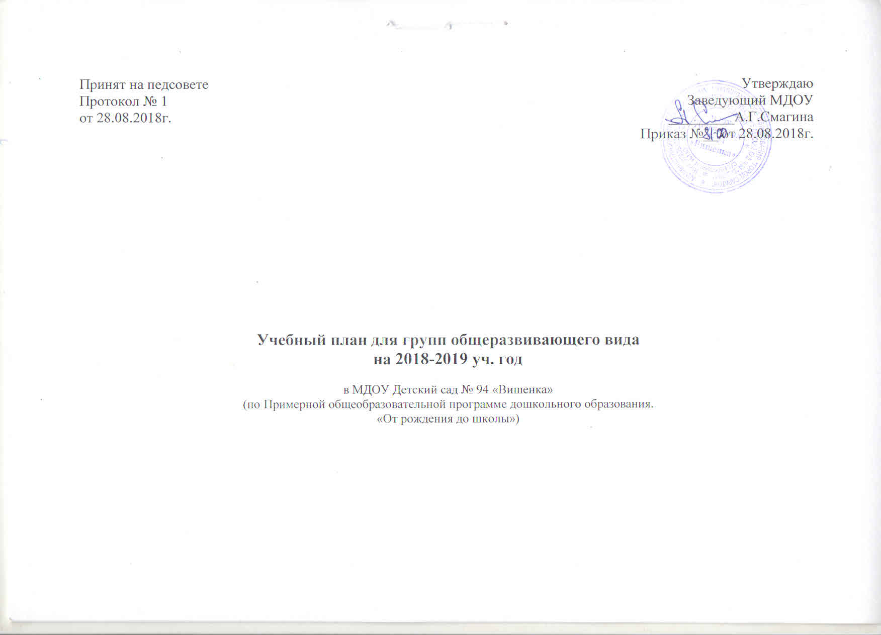

Пояснительная записка.
1. Учебный план, согласно п. 9 ст. 2 Федерального закона «Об образовании в Российской Федерации» от 29 декабря 2012 года № 273-ФЗ, является компонентом образовательной программы МДОУ Детский сад № 94 «Вишенка» Волжского района города Саратова, разработанной в соответствии с ФГОС дошкольного образования и с учетом примерной основной образовательной программы дошкольного образования, одобренной решением федерального учебно-методического объединения по общему образованию (протокол от 20 мая 2015 г. № 2/15).
2. Учебный план – документ, который максимально отражает особенности учреждения, социальный заказ и определяет перечень, трудоемкость, последовательность образовательных услуг, распределение по периодам образовательной деятельности. Структура учебного плана представляет собой двухчастный вариант, соответственно направленный на реализацию обязательной части и части формируемой участниками образовательных отношений образовательной программы ДОУ.
3. Обязательная часть обеспечивает базовый объем образовательной нагрузки в соответствии с ФГОС дошкольного образования по 5 направлениям развития и образования (взаимодополняющим образовательным областям): познавательное развитие, речевое развитие, художественно-эстетическое развитие, социально-коммуникативное развитие, физическое развитие, для реализации которых используется учебно-методический комплект основной общеобразовательной программы дошкольного образования «От рождения до школы» под редакцией Н.Е. Вераксы, Т.С. Комаровой, М.А. Васильевой. - Москва: МОЗАИКА-СИНТЕЗ, 2016, во всех возрастных группах.
4. Часть программы, формируемая участниками образовательных отношений, учитывает современные тенденции развития общества, потребности, интересы и мотивы детей, членов их семей, а также возможности педагогов и сложившиеся традиции дошкольного учреждения. Этим обоснован выбор парциальных программ, методических пособий и технологий дошкольного образования:
 «Юный эколог» С.Н. Николаевой, направлена на экологическое воспитание, формирование у дошкольников осознанно-правильного отношения к природным явлениям и объектам.
 «Приобщение детей к истокам русской народной культуры» О.Л. Князевой, М.Д. Маханевой, направлена на нравственно-патриотическое воспитание (Познавательное развитие).
 «Основы безопасности детей дошкольного возраста» Н.Н. Авдеевой, О.Л. Князевой, Р.Б. Стеркиной, направлена на формирование ценностей здорового образа жизни, осторожного обращения с опасными предметами, безопасного поведения на улице (Социально – коммуникативное развитие).
 Программа «Занятия по изобразительной деятельности в детском саду» Г.С. Швайко направлена развитие художественно – творческих способностей посредствам изобразительной деятельности.
 Технология «Конструирование» З.В. Лиштван, направлена на умственное, нравственное, эстетическое воспитание дошкольников в процессе конструирования из строительного, природного материалов и бумаги (Художественно-эстетическое развитие).

Общий объем образовательной нагрузки в возрастных группах в первую, во вторую половину дня соответствует требованиям СанПиН 2.4.1.3049-13. Соотношение обязательной части Программы и части, формируемой участниками образовательных отношений, в среднем по учреждению определено как 85% и 15%.

Младшая группа

Части  ООП | Образовательные области | Раздел непосредственно образовательной деятельности | Кол-во НОД в неделю, продолжительность по САНПину | Объем недельной образовательной нагрузки | Объем образовательной нагрузки в 1 пол. дня | Объем образовательной нагрузки во 2-ю пол. дня | Объем образовательной нагрузки за год (38 недель)
 | «Познавательное развитие» | Развитие познавательно-исследовательской деятельности. Приобщение к социокультурным ценностям  Ознакомление с миром природы  ФЭМП  Конструирование | 1  1 | 15 минут  15 минут | 30 минут | ___ | 1140 минут-19 часов
 | «Речевое развитие» | Развитие речи | 1 | 15 минут |  |  | 570 минут-9,5 часов
 | «Социально-коммуникативное развитие» | Социализация, развитие общения, нравственное воспитание.  Ребенок в семье и сообществе, патриотическое воспитание.  Самообслуживание, самостоятельность, трудовое воспитание.  Формирование основ безопасности. | ежедневно
 | «Физическое развитие» | Физическая культура | 3 | 45 минут |  |  | 1710 минут-28,5 часов
 | «Художественно- эстетическое развитие» | Рисование  Аппликация  Лепка | 1  0,5  0,5 | 15 минут  7,5 минут  7,5 минут |  |  | 570 минут-9,5 часов  4,75 часа  4,75 часа
 |  | Музыкальная деятельность | 2 | 30 минут |  |  | 1140минут-19 часов
 | ИТОГО |  | 10 | 2,5 часа |  |  | 76 час.

Средняя группа

Части  ООП | Образовательные области | Раздел непосредственно образовательной деятельности | Кол-во НОД в неделю, продолжительность по САНПину | Объем недельной образовательной нагрузки | Объем образовательной нагрузки в 1 пол. дня | Объем образовательной нагрузки во 2-ю пол. дня | Объем образовательной нагрузки за год (38 недели).
 | «Познавательное развитие» | Развитие познавательно-исследовательской деятельности. Приобщение к социокультурным ценностям. Ознакомление с миром природы.  ФЭМП | 1  1 | 20 минут  20 минут | 40 минут | ___ | 1520 минут-25,3 часов
 | «Речевое развитие» | Развитие речи | 1 | 20 минут | 20 минут | ___ | 760 минут-12,6 часов
 | «Социально-коммуникативное развитие» | Социализация, развитие общения, нравственное воспитание.  Самообслуживание, самостоятельность, трудовое воспитание.  Формирование основ безопасности. | ежедневно
 | «Физическое развитие» | Физическая культура | 3 | 60 минут | 60минут |  | 2280 минут-38 часов
 | «Художественно-эстетическое развитие» | Рисование  Аппликация  Лепка  Музыка | 1  0,5  0,5  2 | 20 минут  10 минут  10 минут  40 минут |  |  | 12,6 часов  6,3 час  6,3 часа  25,3 часа
 | Итого |  | 10 | 3,3 часа |  |  | 7220 минут-126,4 часов

Старшая группа

Части  ООП | Образовательные области | Раздел непосредственно образовательной деятельности | Кол-во НОД в неделю, продолжительность по САНПину | Объем недельной образовательной нагрузки | Объем образовательной нагрузки в 1 пол. дня | Объем образовательной нагрузки во 2-ю пол. дня | Объем образовательной нагрузки за год (38 недели).
Инвариативная часть | «Познавательное развитие» | Развитие познавательно-исследовательской деятельности. Приобщение к социокультурным ценностям  Ознакомление с миром природы  ФЭМП  Конструирование | 1  1  1  1 | 25 минут  25 минут  25 минут  25 минут | 100 минут-1,6 часа | ____ | 3800 минут-63,3 часа
 | «Речевое развитие» | Развитие речи  Приобщение к художественной литературе | 1  1 | 25 минут  25 минут | 50 минут-0,8 часа | ___ | 1900 минут-31,6 часа
 | «Социально-коммуникативное развитие» | Социализация, развитие общения, нравственное воспитание.  Ребенок в семье и сообществе, патриотическое воспитание.  Самообслуживание, самостоятельность, трудовое воспитание.  Формирование основ безопасности. | ежедневно
 | «Физическое развитие» | Физическая культура | 3 | 75 минут | 75 минут | ____ | 2850 минут-47,5 часов
 | «Художественно- эстетическое развитие» | Рисование  Аппликация  Лепка | 2  0,5  0,5 | 50 минут  12,5 минут  12,5 минут | 75 минут | ___ | 32,6 час  7,9 часа  7,9 часа
 |  | Музыкальная деятельность | 2 | 50 минут | 50 минут | ___ | 1900 минут-31,6 часа
 | ИТОГО: |  | 14 | 350 минут-5,8 часа |  |  | 13354 минут-222,5 часа
Вариативная часть | «Художественно- эстетическое развитие» | Кружок «Самоделкин» | 1 | 25 минут |  | 25 минут | 950 минут-15,8 часов
 |  | Кружок «Волшебная кисть» | 1 | 25 минут |  | 25 минут | 950 минут-15,8 часов
 | ИТОГО: |  | 2 | 50 минут |  |  | 1900 минут-31,6 часов

Подготовительная к школе группа

Части  ООП | Образовательные области | Раздел непосредственно образовательной деятельности | Кол-во НОД в неделю, продолжительность по САНПину | Объем недельной образовательной нагрузки | Объем образовательной нагрузки в 1 пол. дня | Объем образовательной нагрузки во 2-ю пол. дня | Объем образовательной нагрузки за год (38 недель).
Инвариативная часть | «Познавательное развитие» | Развитие познавательно-исследовательской деятельности. Приобщение к социокультурным ценностям  Ознакомление с миром природы  ФЭМП | 1  1  2 | 30 минут  30 минут  60 минут | 120 минут-2 часа | _____ | 7200 минут-120 часов
 | «Речевое развитие» | Развитие речи  Приобщение к художественной литературе | 1  1 | 30 минут  30 минут | 60 минут-1 час | ____ | 2280 минут-38 часов
 | «Социально-коммуникативное развитие» | Социализация, развитие общения, нравственное воспитание.  Ребенок в семье и сообществе, патриотическое воспитание.  Самообслуживание, самостоятельность, трудовое воспитание.  Формирование основ безопасности. | ежедневно
 | «Физическое развитие» | Физическая культура | 3 | 90 минут | 90 минут | ___ | 3420 минут-57 часов
 | «Художественно- эстетическое развитие» | Рисование  Аппликация  Лепка | 2  0,5  0,5 | 60 минут  15 минут  15 минут | 60 минут | ___ | 38 часов  9,5 часов  9,5 часов
 |  | Музыкальная деятельность | 2 | 60 минут |  |  | 38 часов
 | ИТОГО: |  | 14 | 7 часов |  |  | 310 часов
Вариативная часть | «Познавательное развитие» | Кружок «Хочу все знать» | 1 | 30 минут |  |  | 19 часов
 |  | Кружок «Умелые руки» | 1 | 30 минут |  |  | 19 часов
 | «Физическое развитие» | Кружок «Быть здоровыми хотим» | 1 | 30 минут |  |  | 19 часов
 | ИТОГО: |  | 17 занятий | 8 час. 30 мин. |  |  | 57 часов

